O orientalna OYAKATA!
Zespół HiBrands pomaga AJINOMOTO zaparkować nowe streetfoodowe dania prosto z Azji na półkach polskich sklepów.

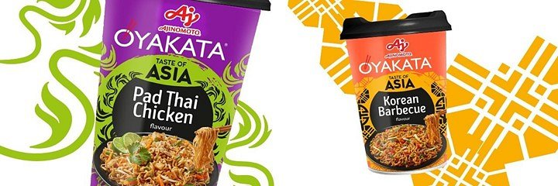
Czy wiecie, gdzie leży światowa stolica ulicznego jedzenia? My też nie, ale mamy podstawy sądzić, że niedaleko stamtąd do Bangkoku. Codziennie ponad 20 tysięcy sprzedawców otwiera tam swoje kramy, budki, sklepiki, mikro-restauracje urządzone na tylnym siedzeniu skutera, albo rozkłada garnki i patelnie bezpośrednio na chodniku by karmić największy tłum koneserów ulicznych dań jaki kiedykolwiek zgromadził się w jednym czasie i miejscu. Przyznajmy z pokorą: Azja umie w streetfood jak nikt.
Na szczęście, dzięki marce OYAKATA nie trzeba wyruszać do Bangkoku, by się o tym przekonać. Wystarczy zajrzeć do sklepu i sięgnąć po dedykowaną azjatyckiemu streetfoodowi linię produktów TASTE OF ASIA, która właśnie powiększyła się o dwa nowe dania -Korean Barbecue i Pad Thai Chicken. Zespół HiBrands stworzył projekty graficzne opakowań nowych produktów.
„Chcieliśmy stworzyć projekt, który będzie jednocześnie pyszny dla oczu i charakterystyczny dla marki. Połączyliśmy graficzny charakter OYAKATA z intensywnymi kolorami typowymi dla regionów, z których pochodzą dania. Dystynktywność opakowań wzmacniają typowe dla Tajlandii i Korei ornamenty” - mówi Paweł Frej, General Creative Director w HiBrands.

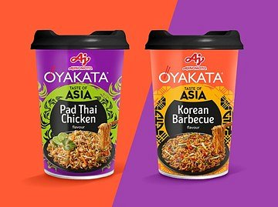
Produkty są już dostępne na rynku.

